西北大学2018年学位授予仪式进出场路线示意图（长安校区大学生活动中心报告厅）
附件4：
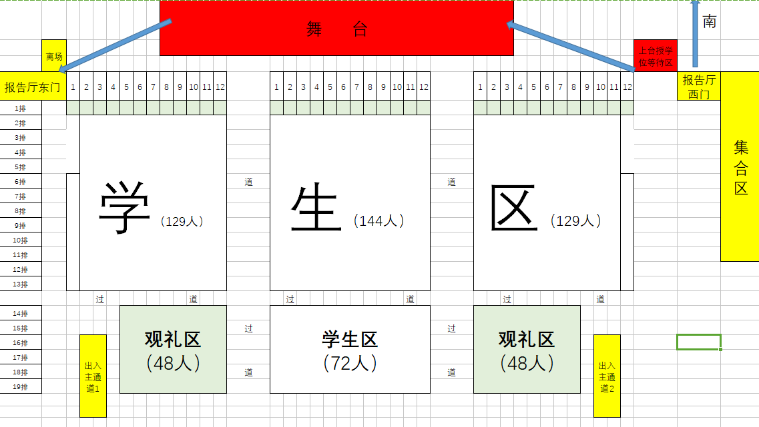
西北大学2018年学位授予仪式进出场路线示意图（太白校区图书馆报告厅）
